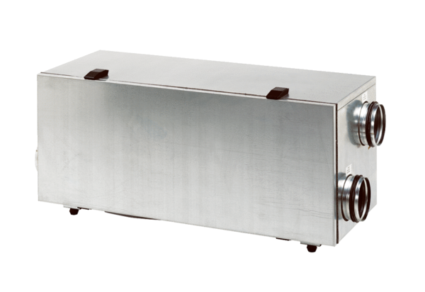Центральные приточно-вытяжные установки WS 150 LКомплект поставки: 1 штукАссортимент: К
Номер артикула: 0095.0058Изготовитель: MAICO

